

Federação Internacional de Naturismo

O Graúna segue as diretrizes da Federação Internacional de Naturismo(INF/FNI), por recomendação da FBrN.
Para saber mais sobre a entidade máxima do Naturismo organizado no mundo, acesse o site:
www. inffni.org


Federação Brasileira de Naturismo (FBrN)

O Graúna é um grupo de Naturismo filiado à Federação Brasileira de Naturismo(FBrN), seguindo todas as diretrizes desta entidade maior do Naturismo organizado no Brasil.
Para saber mais das atividades da FBrN e conhecer as outras associações de Naturismo localizadas no Brasil, filiadas à FBrN, favor acessar ao site:
www.fbrn.org.br

Conheça nosso estilo de vida no Naturismo, venha conosco vestir-se de si mesmo!

Aqui no Graúna sua nudez é respeitada!

Graúna (Diretoria)

Presidente: Mauro Marques
Vice-presidente: Carlos Sena
Secretaria/Tesouraria: Nalva Veras
Diretora de Ética e Divulgação: Grace Cordeiro
Diretor de Esportes: Joel Veras
Diretor de Cultura: Jorge Bandeira

Presidente da FBrN
Sr. José Antônio Ribeiro Tannús(Goiasnat)

Ilustração do Barquinho: Cleyton Mady

Parabéns neste Dezembro

13 de dezembro – Aniversário da Amanda (Graúna)

Lançamento de Livro no Amazonas

O Historiador Auxiliomar Ugarte, do Departamento de História da Universidade Federal do Amazonas lançará neste dezembro sua obra “Sertões de Bárbaros: cronistas ibéricos na Amazônia dos séculos XVI/XVII”, onde aborda, entre outros importantes assuntos, a questão da nudez vista na ótica destes europeus que estiveram pioneiramente pelo Amazonas, pela região Norte do Brasil. A obra é um resumo de sua tese de doutorado pela USP, sob a supervisão da historiadora Mary Del Fiory.

AVISO AOS FREQUENTADORES DO GRAÚNA

-As regras naturistas, constantes no código de ética são para todos os freqüentadores do Grupo Graúna. A nudez só será opcional mediante as decisões da diretoria do grupo, ou no caso de visitantes que estão freqüentando pela primeira vez nossos encontros;

- Não será permitida a entrada a pessoas que não foram autorizadas previamente pela diretoria do Graúna;

- A utilização de qualquer bebida alcoólica será supervisionada pela diretoria do Graúna;

- A taxa de manutenção será cobrada no final de cada mês.

FELIZ NATAL E PRÓSPERO ANO DE 2010!
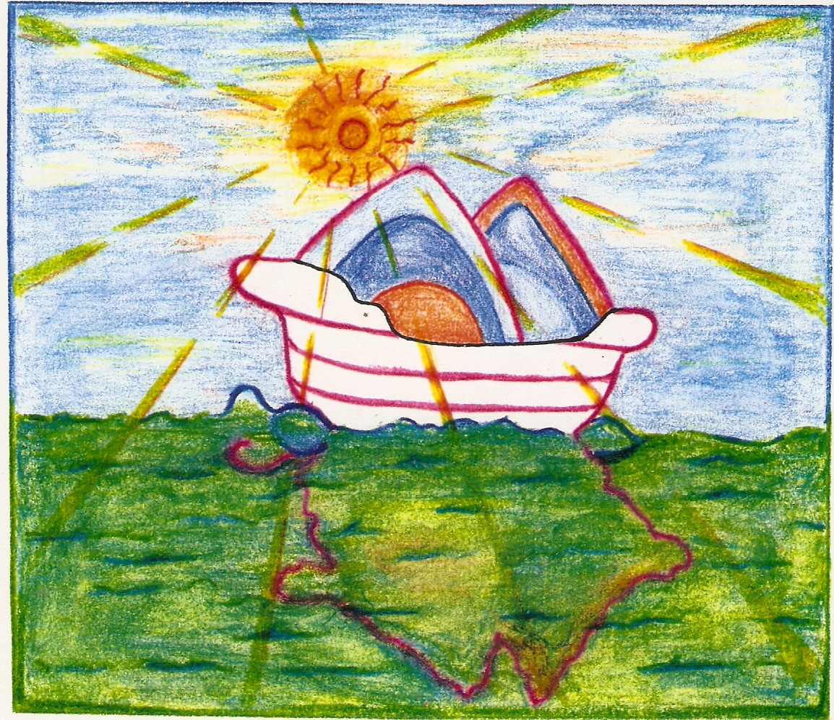
“ Siga em frente, continue e você vai acabar tropeçando numa oportunidade, talvez quando menos esperar. E eu nunca ouvi falar de ninguém que tropeçasse em alguma coisa ficando sentado”.

(Charles F. Kettering)

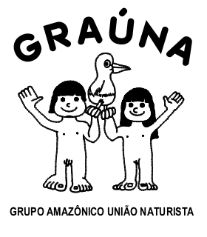

Fundado em 25 de Julho de 2003
Filiado à Federação Brasileira de Naturismo (FBrN)
Orkut: Naturismo em Manaus
Novo Site em Construção

INFORMATIVO DE DEZEMBRO DE 2009

27 DE DEZEMBRO

ENCONTRO NO SÍTIO DO PAULO

“Naturismo é a prática da nudez social como forma de desenvolvimento da saúde física e mental através da plena integração com a natureza. Tem por intenção favorecer o autorespeito, o respeito pelo outro e o cuidado com o Meio Ambiente.”

(Definição da Federação Internacional de Naturismo - INF/FNI)

Manaus-Amazonas

“É impressionante a quantidade de tempo e dinheiro que as pessoas gastam para não chegar a lugar nenhum” (Robert Lynd)

Você sabia? Dia 10 de Dezembro comemora-se o dia da Declaração Universal dos Direitos Humanos. Aos naturistas é um importante documento, que com nosso trabalho poderá nos trazer o direito de estarmos nus e nuas, principalmente com a aprovação da Lei do Naturismo no território Brasileiro, estabelecendo critérios seguros para o desenvolvimento pleno de nossa forma de convivência ao natural, em locais regulamentados pelo poder público, dentro da Lei e com garantias para os naturistas, enquanto cidadãos contribuintes com o desenvolvimento do país.

O Naturista é visto como um serial killer?*

Artigo de Jorge Bandeira

Para quem ficar nu em público a cadeia é a resposta, assim como para um assassino. Prendem muitas pessoas por este ato “obsceno”. É notório e óbvio que as penas condenatórias para estes dois atos, o nudismo e o assassinato são diferentes. Porém, o ato, em si, resulta numa única atitude dos setores de segurança de da justiça: A cadeia, pura e simples. Os loucos, em geral, que vagueiam por nossas cidades, são as vítimas preferenciais de atos covardes. Curioso é que com as loucas a tolerância com a nudez é bem maior. Em média uma mulher nua nas ruas, mesmo louca, é mais tolerada do que um louco, homem. A tolerância, inexplicavelmente, também é um rigor do patriarcado e do machismo do homem brasileiro. Aqui em Manaus temos um caso curioso, onde a prostituição infanto-juvenil é noticiada costumeiramente. As casas noturnas onde a prática da prostituição funciona normalmente, para os homens, já tiveram o seu equivalente feminino, na casa para as mulheres, onde os homens é que seriam os “objetos” a serem comercializados. Resultado: a casa das mulheres, onde o strip-tease era somente de homens, foi fechado por um juiz daqui da capital, alegando que este tipo de empreendimento “feria” a dignidade de muitos pais de família. Convenhamos, para ver mulher nua, a regra é amenizada, pois a mulher, nessa ótica cafajeste, é para ser vista e usada e descartada, é um mero objeto de “fácil consumo”. O sofrimento naturista no reino do machismo no Brasil continua. A regra da norma da boa conduta dos seres humanos dita: não é de bom tom ficar nu em público, já em casas de programas, aí é outra História... O Estado político estabeleceu, ao longo da História, o ato de se vestir como regra essencial da convivência entre os homens, o que o diferenciava dos animais irracionais, segundo os juristas do Direito Romano, marco da Civilização Ocidental. É o império da Lei da Moralidade. Brasil: temperaturas que beiram aos 40º C continuará sendo um país convidativo para a nudez. Os loucos percebem isso rapidamente. A vontade de ficar nu/nua com tanto calor não está na própria natureza do corpo humano? Valeria afrontar a justiça e as autoridades constituídas para um ponto de reflexão bastante válido dentro desta circunstäncia: O que é mais “obsceno, imoral e escandaloso”, uma pessoa ver a outra nua em plena via pública, ou ter a visão cotidiana de crianças prostituídas, crianças com fome, abandonadas, cheirando cola, fazendo uso de todo tipo de drogas ilícitas, álcool, despossuídos ao longo das ruas e “vivendo” embaixo de viadutos? Eis a questão: porque a justiça não age com o mesmo rigor nestes casos, deixando o rigor apenas para coibir a nudez? A nudez é mais assombrosa e terrível? Por que os habitantes e guardiões da moral e dos bons costumes não telefonam para que as autoridades resgatem os menores abandonados e violentados em seus direitos? Não se dá uma ordem para salvar estas crianças no Brasil. Não se autorizam a prisão de prefeitos e políticos, do governador corrupto, esses que são, com certeza, os responsáveis por esta calamidade humana que assola o país. Alguém aí já foi ver IN LOCO a situação “humanitária” no Vale do Jequitinhonha, nas distantes comunidades amazônicas, perdidas em meio a imensa floresta? Abandonadas ä própria sorte? Tristeza, pois a ordem de prender as autoridades incompetentes fica, na absoluta maioria das vezes, no papel. A Hipocrisia, assim mesmo, com inicial maiúscula, da altura de sua envergadura em nosso país, e a regra que sobressai, que vinga sobre as outras. Enquanto nós, naturistas, minoria das minorias das minorias, teimamos em cultivar nossas neuroses. Alguns, somente. Qualquer dia desses vocês irão me ver nu, andando despreocupadamente nas ruas. E sem agredir ninguém, para ficar de bom tom. Até o meu louco é controlado!

Poesia sem vergonha

Hoje eu acordei nu,

Sai de casa a galope,

Peguei Lady Godiva na esquina

E chamei Adão de menino

Eva viu a cena e foi à Bolívia,

Juntar-se a Evo, Evoé Baco,

Já diziam os romanos nus em suas saunas,

As antigas termas romanas, onde a nudez

Era a regra e não a exceção. Daí chegaram

Uns caras de barba no meio de uma gente nua, a gente

Nua, antes selvagem, foi santificada pelo bom

Selvagem Rousseau, daí o que era nudez virou

Robustez, e a naturalidade do corpo virou

Cara-de-pau de touro sentado, e jogaram o Ajuricaba

De roupa e tudo no Rio Negro, onde a escuridão

Fala mais que a razão. Embora a embromação seja

A mesma, eu Nu, sozinho ou acompanhado, vejo

Que estou vestido por dentro, cheio de órgãos e vasos dilatados, comido pelos enlatados, veias entupidas,

Cheio de boca, vou naturista na minha nudez, escutando as risadas, feito um animal de zoológico, pronto para ser devorado pelo olhar mais próximo, escondido ou distante. Eu que nasci nu, agora me dispo próximo da morte, agora, quando já é tarde, quando Inês já é morta. Agora, que não tem mais índio bonzinho, só me resta escutar Zeca Pagodinho, e embebedar de vergonha os próximo vizinho que não aceita minha nudez. Pagar uma puta elegante, universitária, também funciona, mesmo sabendo que a grana ta curta. Meu código de ética ta defasado, num mundo cheinho de código de “etílico” estou fudido e mal pago. Aí a culpa é minha mesmo, professor naturista, em busca do tempo perdido, da nudez perdida, de tudo que vai se perdendo, enfim.

